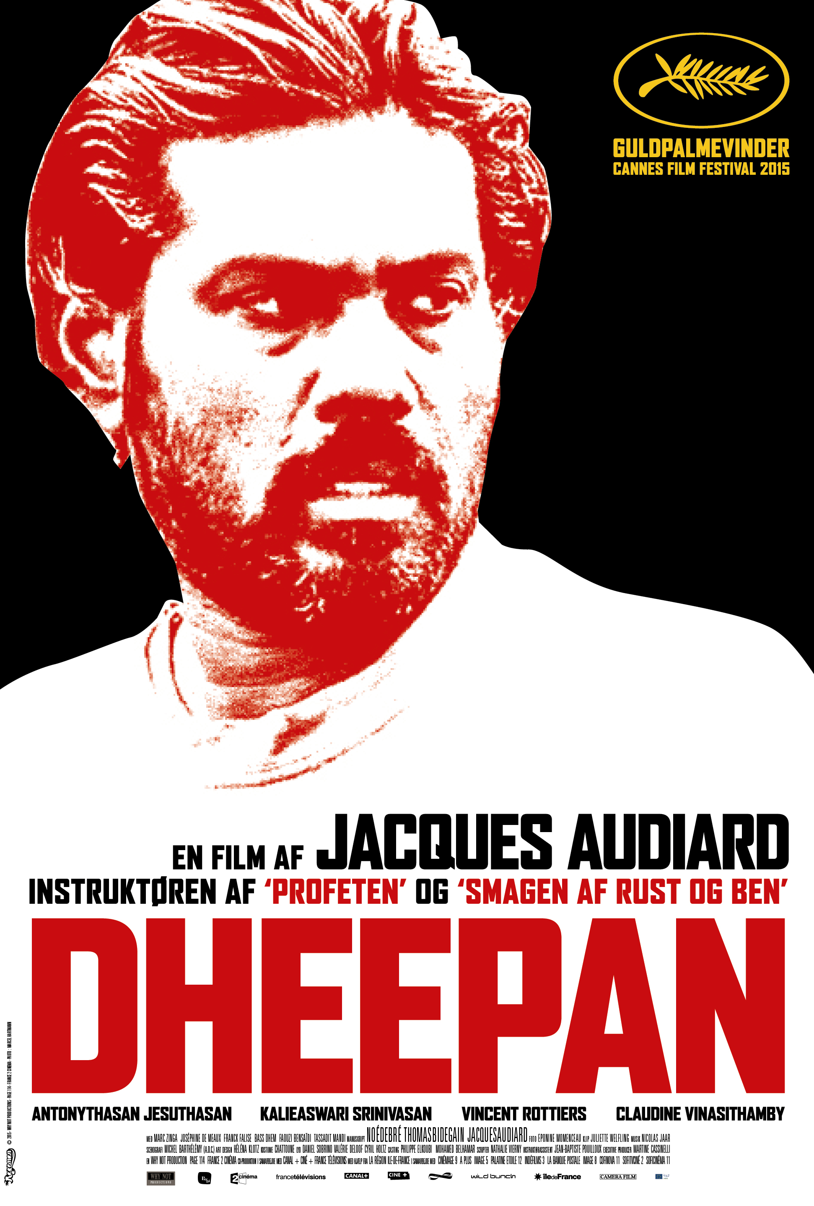

CAMERA FILM præsenterer guldpalmevinderen

DHEEPAN
En film af Jacques Audiard

Danmarkspremiere onsdag d. 23. marts 2016 i følgende biografer:

Grand Teatret, København
Øst for Paradis, Aarhus
Cafe Biografen, Odense
Biffen Aalborg
Film6000, Kolding
Cafe Slotsbio, Hillerød
Værløse Bio
Gentofte Kino
Ikast Bio
Apollon, Struer
Ishøj Bio
Valby Kino
Vester vov vov
Albertslund Bio
Holbæk Kulturbiograf

Kort synopsis

Sidste års Guldpalme-vinder ’Dheepan’ er et gennemborende drama, der sætter et smerteligt fokus på de utallige flygtninge, der hvert år undslipper krigszoner for at genopbygge en tilværelse i vesten. Dheepan er en tidligere tamilsk soldat, der former en fiktiv familie for at slippe væk fra sit krigshærgede hjemland. Ankommet til Frankrig skaffer han sig, efter at have fortalt de franske myndigheder en improviseret familiehistorie, arbejde som vicevært i et belastet boligbyggeri i en parisisk forstad. Her får krigstraumerne næring af en barsk virkelighed præget af lokale gangstere, og endnu en gang må Dheepan kæmpe for og forsøge at beskytte sig selv og sin familie. ’Dheepan’ er en film om krigens evindelige sår og om det håb, der alligevel giver kampen mening.

Lang synopsis

Efter dramaer som ’Profeten’ (2009) og ’Smagen af rust og ben’ (2012) er franske Jacques Audiard tilbage med den ikke mindre nervepirrende Guldpalme-vinder ’Dheepan’. Hvor ”Smagen af rust og ben” havde titel efter den jernagtige blodsmag, der melder sig i munden efter at man er blevet ramt af et hårdt slag, er traumet i ’Dheepan’ af mere permanent art.

I filmens første scene ser vi Dheepan blandt andre tamilske frihedskæmpere dække bunker af lig til med palmeblade. Borgerkrigen i Sri Lanka er kommet til ende, tabene er enorme, og alle forsøger at finde en vej væk fra miseren. Hastigt klippes der videre til den unge kvinde, Yalini, der er på jagt efter et barn, der har mistet sine forældre i blodbadene. Hun finder den forældreløse pige Illayaal, der kan gå for at være ni år, og sammen med Dheepan overtager de nu en afdød families pas og improviserer et sammenhold, der skal få dem ud af landet.

De har intet til fælles ud over ønsket om noget bedre. Men da de ankommer til Frankrig med falske papirer og ingen fælles fortælling, er det den barske virkelighed, der venter dem. Dheepan får en natlig tjans med at sælge blinkende sløjfer og andet bras på gaderne om natten, hvilket Audiard formidler med en trist, trashet skønhed.

Efter at have bundet de franske myndigheder en forkvaklet løgnehistorie på ærmet, får Dheepan arbejde som vicevært i et socialt boligbyggeri i den parisiske banlieu. Lejligheden, de skal bo i, er hærget, og det er vanskeligt at bo som en familie, når man ikke kender hinanden. De er omringet af fremmedhed – både over for hinanden og det nye hjemland.

Dheepan skal sørge for alt forefaldende arbejde og holde opgangene rene, men må indordne sine rutiner i forhold til den narkobande, der huserer i en af blokkene. Dheepan forholder sig neutralt og gør, hvad han bliver bedt om. Illayaal begynder i en specialklasse på den lokale skole og tilpasser sig forholdene noget bedre end sine ”forældre”, idet hun lærer sproget.

Yalini kæmper med en konstant lyst til at stikke af til London, så hun kan blive genforenet med sin kusine. Dheepan og Illayaal, der var hendes adgangsbillet væk fra det krigshærgede Sri Lanka, er nu en krævende klods om benet. Dheepan derimod insisterer på, at de holder sammen, og da Yalini også får arbejde som hushjælp hos en ældre dement herre i en af lejlighederne og får en tilknytning til stedet, begynder det at lysne lidt. Også mellem de to og deres datter. Dheepan og Yalini begynder at have samtaler. Han forstår ikke den franske humor, og hun ler af ham og konstaterer, at han heller ikke er sjov på deres modersmål. Gennem det sprog, de ikke deler med andre, opnår de den fortrolighed, der er helt essentiel for samhørighed.

Men roen skal vise sig at være kortvarig. Efter blot en enkelt ubekymret dag dukker traumerne atter frem. Dheepan opsøges af en tidligere srilankansk frihedskæmper, der fortsætter krigen på fransk territorium, og Yalinis arbejdsgivers lejlighed huser pludselig hans netop løsladte nevø Brahim. Han er kommet for at generobre magten over sin narkodivision, men magtforholdene har ændret sig, mens han har rusket tremmer. Yalini fatter i begyndelse sympati for den unge mand, der roser hendes mad og betror sig til hende, selvom hun ikke forstår et ord.

Da helvedet bryder løs, blusser fortidens traumer op. De før så rolige pushere forvandler sig til en gangsterhær, og for Dheepan er der kun en mulig respons. For man kan ikke forlade krigen, når den
sidder i kroppen og har erobret erindringen, som Audiard synes at sige. Som besat af en beskyttelsestrang han ikke kunne tilbyde sin rigtige familie, etablerer Dheepan, til gangsternes udelte vrede, i bogstavligste forstand en ”no fire zone” omkring blokken. Yalini vil bare væk. ”Er du begyndt at tro på vores historie?” udbryder hun i frustration og trækker således alle illusionerne væk under ham.

’Dheepan’ er et krigs- og forstadsdrama i ét. Audiard har, som tidligere bevist, et særligt blik for og en ømhed over for samfundets mest marginaliserede eksistenser. De udskudte som alt for ofte kun optræder i vores bevidsthed og som tal i anonyme statistikker. På den måde bliver ’Dheepan’ også en højaktuel kommentar om den evigt svære integration.

Audiard har arbejdet sammen med sin faste klipper, Juliette Welfling, og manuskriptmakkeren, Thomas Bidegain, på ’Dheepan’, der ellers er båret af et nærmest uprøvet hold og helt nye ansigter i front. Dheepan, Yalini og Illayaal spilles overbevisende af Jesuthasan Antonuthasan, Kalieaswari Srinivasan og Claudine Vinasithamby, og Éponine Momenceaus lakonisk socialrealistiske billeder smelter fornemt sammen med fortællingen.

Instruktørfilmografi

Jacques Audiard blev født i Paris i 1952. Hans far, Michel Audiard, var også filminstruktør og manuskriptforfatter. Jacques Audiard studerede litteratur og filosofi på Sorbonne, før han begyndte at lave film.

Dheepan 2015
Smagen af rust og ben 2012
Profeten 2009
Det slag mit hjerte sprang over 2005
Blodrøde læber 2001
Den diskrete helt 1996
Regarde les hommes tomber 1994

Credits

Dheepan Jesuthasan Antonuthasan
Yalini Kalieaswari Srinivasan
Illayaal Claudine Vinasithamby
Brahim Vincent Rottiers
Youssouf Marc Zinga

Klip Juliette Welfing
Kamera Éponine Momenceau
Lyd Nicolas Dambroise
Producer Pascal Caucheteux
Manuskript Jacques Audiard, Thomas Bidegain og Noé Debré
Instruktion Jacques Audiard

Længde 115 minutter
Lande/år Frankrig/2015

www.camerafilm.dk

